

MANUAL DE USUARIO
INSTALACIÓN DE DRIVER O CONTROLADORES.

El biométrico dactilar es una herramienta tecnológica que ayuda a la empresa a registrar el ingreso del personal a cargo. Este se conecta vía USB al computador previamente configurado para su buen funcionamiento. En los anexos de la carpeta encontrara los driver o controladores de deberá instalar para que el computador reconozca el biométrico.

Driver o controladores del biométrico

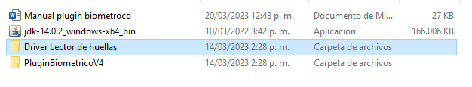
Al tener ya los archivos en el computador deseado ingrese a la carpeta de Driver Lector de huella la cual se ve resaltada en la imagen.
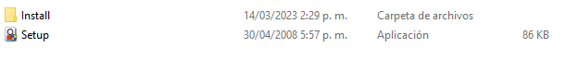
Ejecute como administrador el archivo Setup que se visualiza en pantalla esta ubicada en la carpeta Driver. Autorice los cambios.
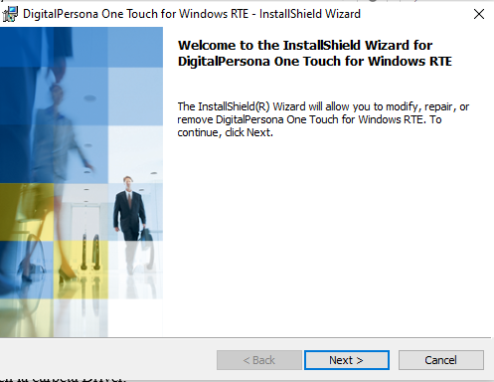
Al autorizar va a empezar la instalación, indique Next para continuar el proceso.

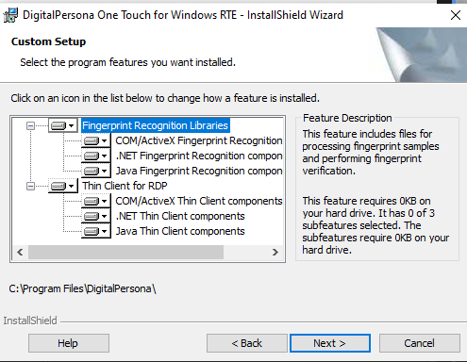

Continue escogiendo la opción Next.
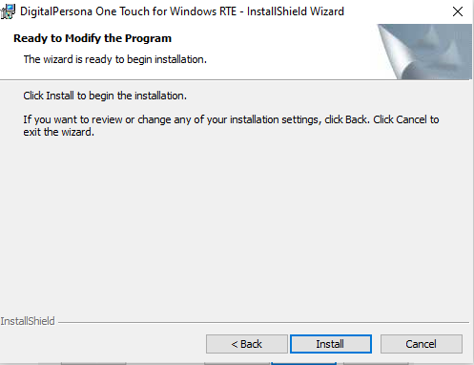

Empiece la instalación escogiendo la opción Install y espere que haga el proceso.
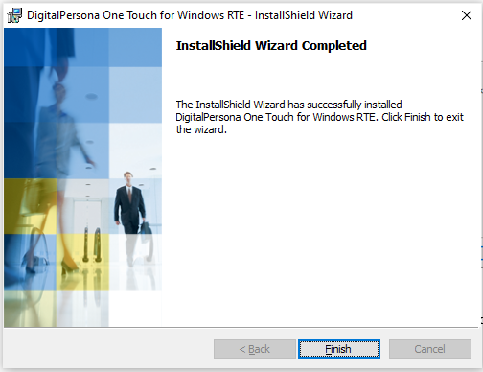

Para finalizar escoja la opción Finish.

